Vitória da Conquista, 23 de dezembro de 2021.

OF. Nº 691/2021 SECGERAL/CMVC

A Sua Senhoria a Senhora

**Ana Sheila Lemos de Andrade**

**Prefeita Municipal**

Senhora,

Encaminhamos a Sua Senhoria as seguintes **indicações**, aprovadas nos termos regimentais vigente em sessão ordinária realizada pela câmara Municipal. Ante o exposto, solicito o atendimento das referidas proposições e a devida resposta aos Ilustres Vereadores.

→ De autoria do vereador Adinilson Nascimento Pereira (MDB): 2292/2021, 2293/2021, 2301/2021, 2306/2021, 2332/2021, 2333/2021, 2334/2021, 2335/2021, 2352/2021, 2353/2021, 2364/2021

→ De autoria do vereador Antônio Ricardo Pereira dos Santos (PcdoB): 2355/2021, 2356/2021, 2357/2021, 2358/2021, 2359/2021, 2363/2021, 2385/2021

→ De autoria do vereador Augusto Cândido Correia Santos (PSDB): 2284/2021, 2285/2021, 2286/2021, 2326/2021

→ De autoria do vereador Edjaime Rosa de Carvalho (MDB): 2315/2021

→ De autoria do vereador Ivan Cordeiro da Silva Filho (PTB): 2300/2021, 2361/2021, 2363/2021

→ De autoria do vereador Josenildo Freitas Nascimento (PSC): 2296/2021, 2297/2021, 2298/2021, 2299/2021, 2322/2021, 2323/2021, 2324/2021, 2342/2021, 2378/2021, 2379/2021, 2381/2021, 2382/2021

→ De autoria do vereador Luís Carlos Batista de Oliveira (MDB): 2365/2021, 2366/2021, 2367/2021, 2368/2021

→ De autoria do vereador Marcus Vinícius de Morais Oliveira (PODE): 2287/2021, 2288/2021, 2289/2021, 2290/2021, 2316/2021, 2317/2021, 2318/2021, 2319/2021, 2329/2021, 2346/2021, 2347/2021, 2348/2021

→ De autoria da vereadora Maria Lúcia Santos Rocha(MDB): 2308/2021, 2309/2021, 2310/2021, 2320/2021, 2321/2021, 2344/2021, 2345/2021, 2377/2021, 2380/2021, 2383/2021, 2384/2021

→ De autoria da vereadora Márcia Viviane de Araújo Sampaio (PT): 2282/2021, 2294/2021, 2295/2021, 2314/2021

→ De autoria do vereador Nelson Vieira Santos (DEM): 2343/2021

→ De autoria do vereador Orlando de Oliveira Santos Filho (PRTB): 2305/2021, 2307/2021, 2311/2021, 2312/2021, 2336/2021, 2337/2021, 2338/2021, 2339/2021, 2369/2021, 2370/2021, 2371/2021, 2372/2021

**→** De autoria do vereador Williams Muniz dos Santos (AVANTE): 2291/2021, 2327/2021, 2328/2021, 2330/2021, 2331/2021, 2349/2021, 2350/2021, 2351/2021, 2360/2021

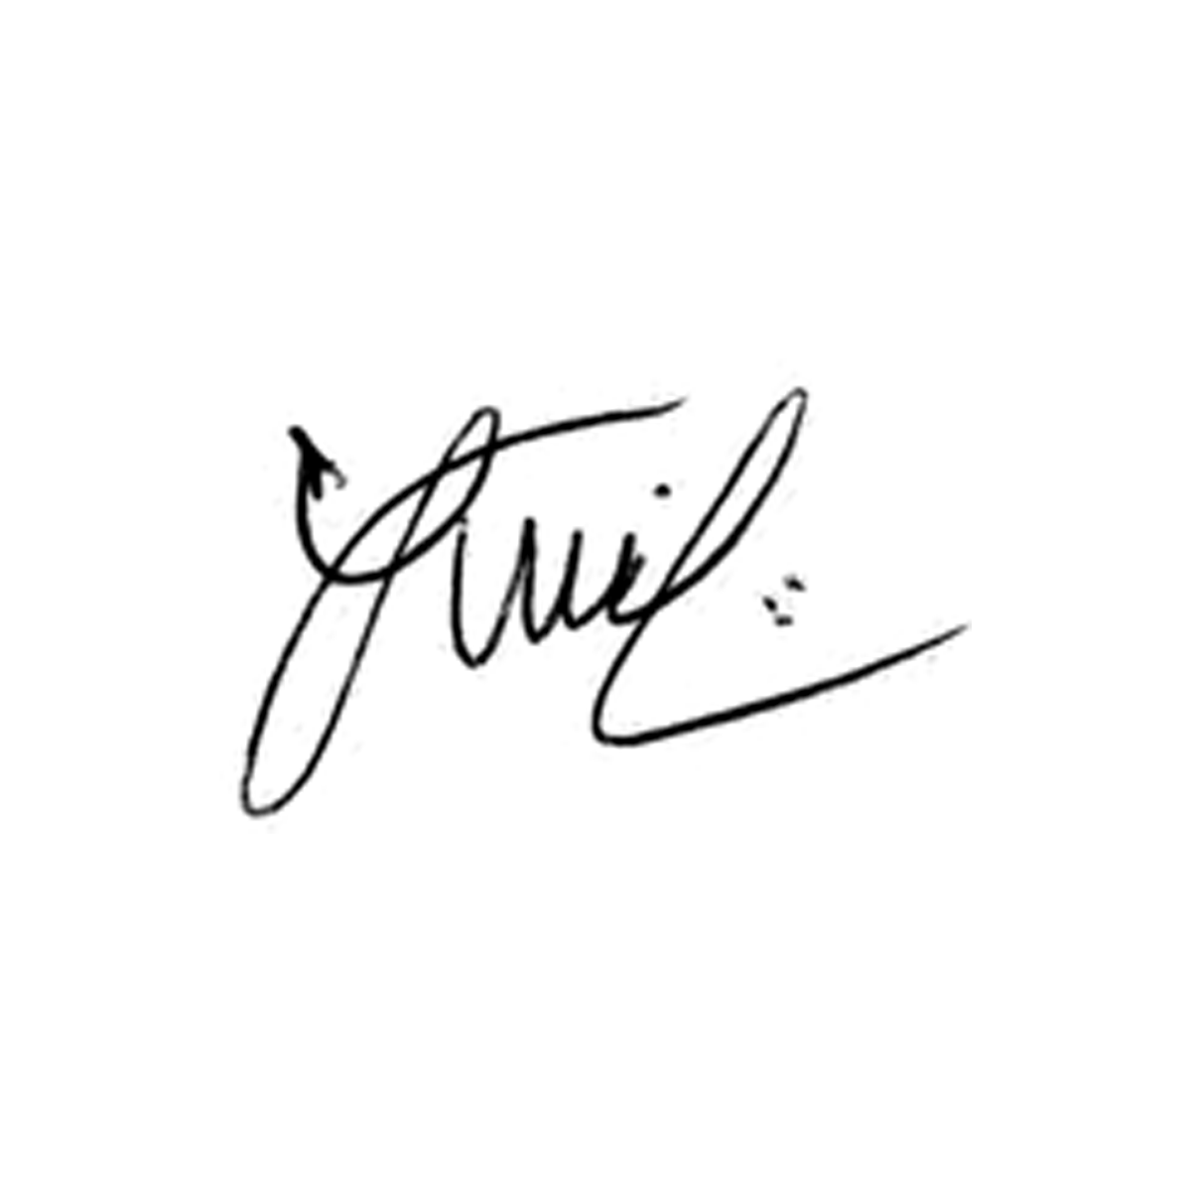

**Luis Carlos Batista**

Presidente